Hướng dẫn trả lời câu hỏi: "So sánh độ dài giữa các kinh tuyến với nhau và độ dài giữa các vĩ tuyến với nhau" - dựa vào kiến thức trong Bài 1 Địa lí lớp 6 sách Kết nối tri thức.

Câu hỏi
Dựa vào hình 2 và đọc thông tin mục 1, em hãy:
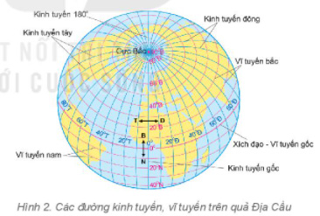
So sánh độ dài giữa các kinh tuyến với nhau và độ dài giữa các vĩ tuyến với nhau

Trả lời câu 2 trang 102 SGK Địa lí lớp 6 Kết nối tri thức
- Độ dài các đường kinh tuyến bằng nhau và bằng nửa chu vi đường tròn Trái Đất, xấp xỉ 20.000 km (do đường kinh tuyến là đường nối liền hai cực của Trái Đất với nhau).
- Độ dài các đường vĩ tuyến khác nhau:
+ Đường vĩ tuyến gốc (chính là đường Xích đạo) có độ dài lớn nhất.
+ Càng xa Xích đạo về hai cực các đường vĩ tuyến có độ dài càng nhỏ dần.
-/-
Trên đây là phần nội dung trả lời cho câu hỏi "So sánh độ dài giữa các kinh tuyến với nhau và độ dài giữa các vĩ tuyến với nhau" giúp các em giải bài tập Địa lí lớp 6 thật dễ dàng.

